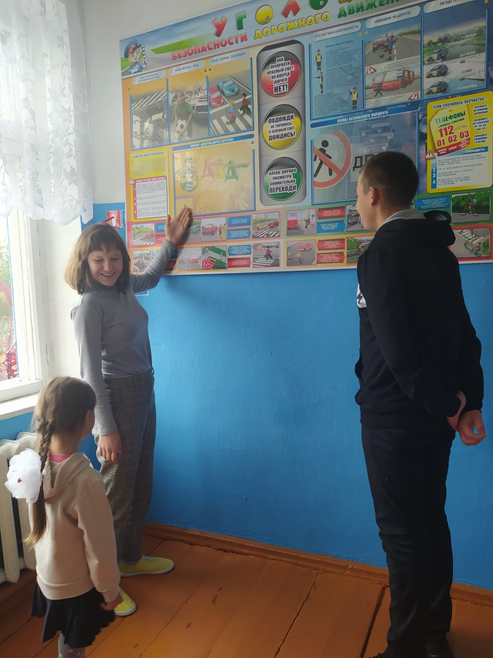
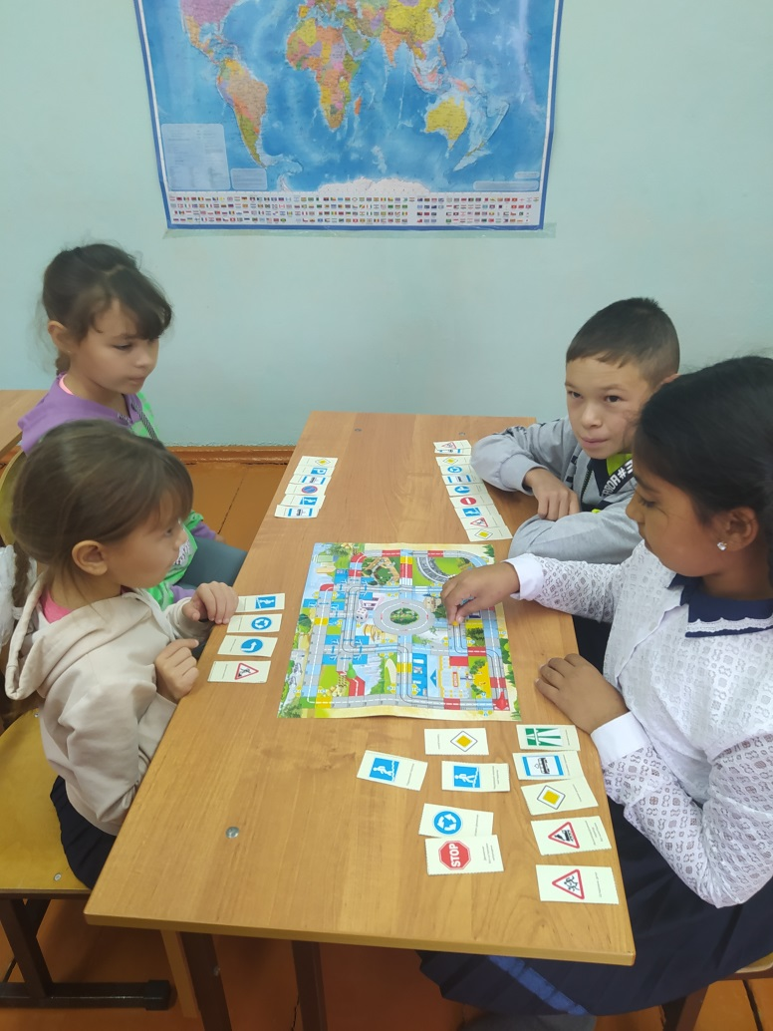
Советско-Иглайкинский филиал ГБОУ СОШ с. Шламка присоединился к широкомасштабной региональной акции по профилактике детского дорожно-транспортного травматизма “Внимание-дети! Дорога в школу!”

02.09.2021 был проведен единый день безопасности «Посвящение в пешеходы первоклассников», в рамках которого было организовано проведение профилактических мероприятий по профилактике ДДТТ. Первоклассники познакомились с безопасным маршрутом дом-школа-дом.
Учащиеся 1-4 классов участвовали в викторине “Безопасная дорога!”
Усманова Е.Н,
учитель начальных классов

